1장 인공지능 윤리의 이해

이 장에서 배우는 것
• 인공지능 윤리가 필요한 이유를 생활 속 사례로 설명합니다.
• AI를 만드는 사람과 사용하는 사람이 각각 무엇을 확인해야 하는지 알아봅니다.
• 인간의 존엄성과 권리를 서비스의 구체적인 조건으로 바꿔 봅니다.
• 정보를 공개할 때 얻는 이익과 생길 수 있는 피해를 비교하고, 판단의 이유를 적습니다.

만들기 전에 잠깐 생각해 봅시다
여러분이 우리 동네를 소개하는 지도를 만든다고 생각해 보세요. 늦게까지 여는 가게, 주차가 편한 곳, 잠깐 쉬어 갈 수 있는 공원, 휠체어로 들어가기 편한 건물 등 내가 알고 있는 다양한 편의시설을 한 번에 볼 수 있도록 모아 두면 꽤 쓸모가 있을 겁니다.
그러고는 AI에게 원하는 서비스의 형태를 설명하면 서비스의 화면이나 기능을 만드는 일도 한결 수월해집니다. 다 만든 서비스에서 내가 정한 가게나 장소들이 지도 위에 표시되어 나타나면, 얼른 친구들에게 보여 주고 싶어질지도 모릅니다.
조금 극단적인 예로 서비스를 공개하기 직전에 내가 저장한 정보 중에 “이 집에는 혼자 사는 어르신이 계십니다.”라는 정보를 발견했습니다. 처음 설계할 때는 누군가는 도움을 드리자는 마음과 특정 지역에서 너무 소란스럽지 않기를 바라는 마음으로 올렸을 수 있습니다.
하지만 그곳에 사는 분도 자신의 정보가 지도에 표시되기를 원하실까요? 좋은 뜻으로 넣은 정보가 당사자에게는 불안한 정보가 될 수 있습니다.
이 책은 윤리적 질문을 품고 서비스를 만들어 갑니다. 기능을 완성하는 과정에서 누가 도움을 받고, 누구에게 부담이 생기는지 함께 살펴보는 것입니다.
이번 장에서는 서비스를 만들기 전에 인공지능 윤리를 알아보고 개발자로서의 판단을 연습하겠습니다. 개발 도구는 아직 설치하지 않아도 됩니다. 종이와 펜만 있어도 시작할 수 있습니다..

1.1 인공지능의 편익과 윤리적 문제
편리한데 누군가는 불편하다면?
지도에서 가까운 가게를 한 번에 찾을 수 있다면 편리합니다. 여기에 AI가 “가장 좋은 곳”을 골라 주면 선택하는 시간도 줄어들겠지요. 그런데 가장 좋다는 것은 무엇을 뜻할까요? 가격이 싼 곳, 후기가 많은 곳, 계단이 없는 곳은 서로 다른 기준입니다. 어떤 기준을 앞에 두느냐에 따라 추천받는 장소와 도움을 받는 사람이 달라집니다.
예를 들어 후기가 많은 가게를 먼저 보여 주기로 했다고 합시다. 자료가 풍부한 장소를 쉽게 찾는다는 장점이 있습니다. 반면 새로 문을 열었거나 온라인 후기가 적은 가게는 계속 뒤에 머물 수 있습니다. 후기가 적다는 사실만으로 서비스의 품질까지 낮다고 판단할 수는 없습니다. 자료가 적다는 것과 좋지 않다는 것을 구분해야 합니다.
인공지능 윤리는 AI의 개발과 사용이 사람과 사회에 미치는 영향을 살피고, 무엇을 지키며 어떻게 행동할지 판단하는 일입니다. 이 책에서는 그 판단을 실제로 만드는 기능에 연결합니다. 추천 기준을 설명하고, 잘못된 정보를 고칠 길을 마련하고, 필요하지 않은 정보는 받지 않는 식입니다.
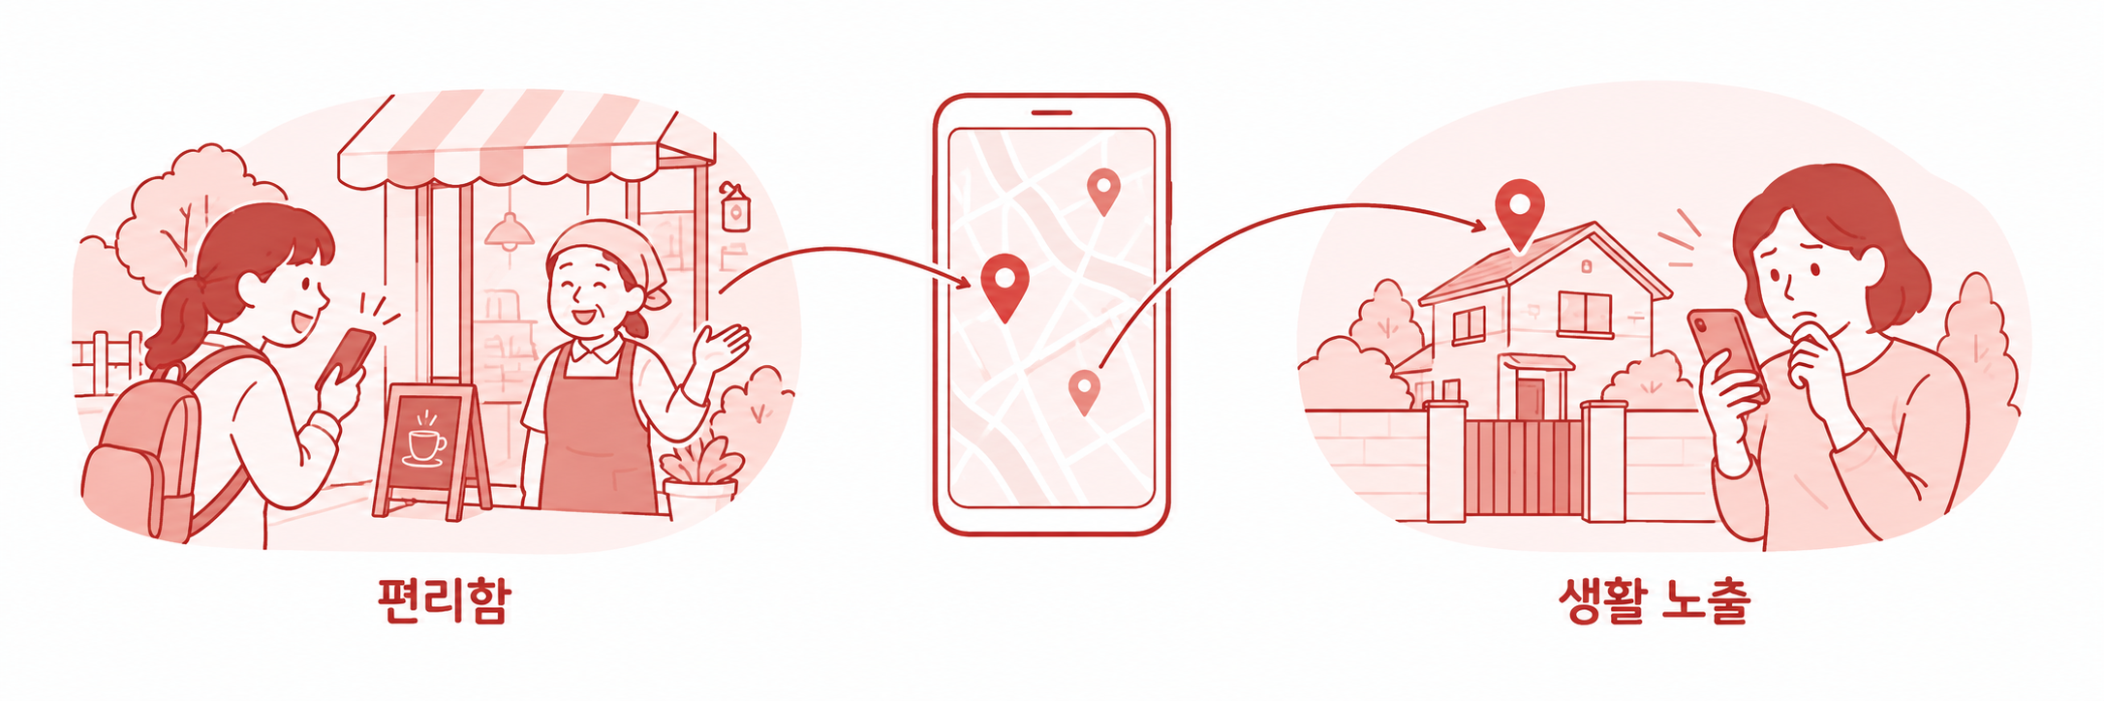
그림 1.1 편익과 윤리적 문제-하나의 기능을 서로 다른 사람의 입장에서 보기
그림 1.1에서 가운데의 도움만 보고 멈추지 마세요. 오른쪽에 있는 사람도 서비스의 영향을 받습니다. 앱을 설치하지 않은 주민이라도 집 주변의 정보가 공개되면 영향을 받을 수 있습니다. 화면을 직접 사용하는 사람과 영향을 받는 사람이 언제나 같은 것은 아닙니다.

잠깐 생각해 봅시다
“주민에게 도움이 되는 지도”라는 설명에서 주민은 누구인가요? 방문객, 가게 주인, 거주자 중 한 사람을 골라 보세요. 그 사람이 반길 정보와 공개되면 곤란할 정보를 각각 하나씩 적어 보세요.

1.2 인공지능 윤리의 개념과 필요성
인공지능 윤리는 누가 착해지는 이야기일까요 ?
인공지능 윤리라는 말을 들으면 누군가는 도덕적 규율이나 규범을 떠올리고, 철학자를 떠올릴수도 있을겁니다. 또 누군가는 AI에게 예의 바른 말을 가르치는 모습을 떠올릴 수도 있습니다. 물론 AI가 사람을 모욕하거나 차별하는 표현을 줄이는 일도 필요합니다. 하지만 말투가 정중하다고 해서 그 서비스의 판단과 운영까지 윤리적으로 괜찮아지는 것은 아닙니다. 친절한 문장으로 잘못된 장소를 안내할 수도 있고, 다정한 안내문 아래에서 필요 이상의 정보를 수집할 수도 있습니다.
살펴볼 범위를 조금 넓혀 봅시다. 어떤 자료를 사용할지 정하는 사람, AI에게 코드를 요청하는 사람, 결과를 공개하는 사람, 공개한 서비스를 운영하는 사람이 있습니다. 혼자 만드는 작은 프로젝트에서는 여러분이 이 역할을 모두 맡을 수 있습니다. 팀으로 작업한다면 누가 어떤 부분을 확인하는지 정해야 합니다.
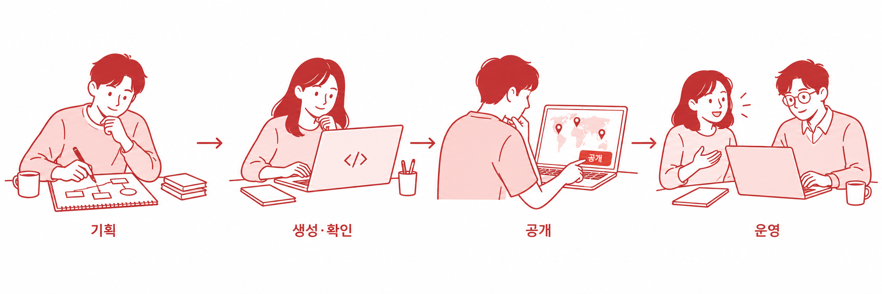
그림 1.2 개발과_운영의_책임 -AI에게 요청한 뒤에도 이어지는 사람의 역할
AI가 만든 코드를 사용했다라는 것으로 내가 몰랐기 때문에 미처 확인하지 못하였다 라고 하여, 확인할 일이 사라지지는 것은 아닙니다. 예를 들어 AI가 장소 등록 화면에 전화번호 칸을 넣었다고 합시다. 요청하지 않았더라도 그럴듯한 입력 화면을 만들면서 넣었을 수 있습니다. 이때 우리는 “전화번호가 있어야 지도 기능이 동작하나요?”라고 물을 수 있어야 합니다. 필요가 없다면 항목을 빼는 것이 하나의 개선입니다.
여기서는 두 가지 상황도 구분해 두겠습니다. 하나는 서비스를 만드는 과정에서 AI를 쓰는 것이고, 다른 하나는 완성된 서비스 안에서 AI가 추천이나 요약을 수행하는 것입니다. AI로 코드를 작성했다고 해서 완성된 지도 자체가 AI 추천 서비스가 되는 것은 아닙니다. 다만 어느 쪽이든 데이터와 화면, 공개 방식이 사람에게 미치는 영향을 확인해야 합니다.

이렇게 물어보세요
이 지도에서 전화번호를 수집해야 하는 기능이 있는지 설명해 줘. 꼭 필요하지 않다면 입력 항목과 저장 항목에서 빼는 방법을 제안해 줘. 실제로 변경하기 전에는 영향을 받는 부분을 먼저 알려 줘.
위 문장은 나중에 개발 도구를 준비한 뒤 사용할 요청의 예입니다. 지금은 AI의 답을 받아 보는 것보다, 왜 이런 조건을 넣었는지 이해하면 충분합니다. 법적 책임의 구체적인 범위는 3장에서 별도로 살펴봅니다.

1.3 인공지능 윤리의 기본 가치
인공지능 윤리는 인간의 존엄성에서 출발?
지도 위에서는 사람을 표시할때는 작은 점이나 한 줄의 정보로 보입니다. 그래서 그 정보나 아이콘 뒤에 사람이 있다는 사실을 놓치기 쉽습니다. 인간의 존엄성에서 출발한다는 것은 그 사람을 서비스의 재료로만 보지 않고, 자신의 삶에 관해 의견을 말하고 선택할 수 있는 존재로 대한다는 뜻입니다.
유네스코의 「인공지능 윤리 권고」도 인권과 인간의 존엄성을 중심에 두고, 공정성·투명성과 사람의 감독을 강조합니다.[1] 이 장에서는 원칙의 이름을 길게 외우기보다, 그런 원칙이 화면에서 어떤 차이를 만드는지 살펴보겠습니다.
앞에서 본 혼자 사는 주민의 정보를 다시 생각해 보세요. 이웃을 돕는다는 목적은 의미가 있습니다. 그러나 그 목적만으로 정확한 집 위치와 생활 사정을 누구에게나 보여 줄 이유가 충분해지는 것은 아닙니다. 도움이 필요한 사람과 지원하는 사람을 연결하는 다른 방법이 있는지도 살펴야 합니다. 공개 범위를 줄이거나, 공개 지도에는 지원 기관의 연락처만 안내하는 대안이 있을 수 있습니다.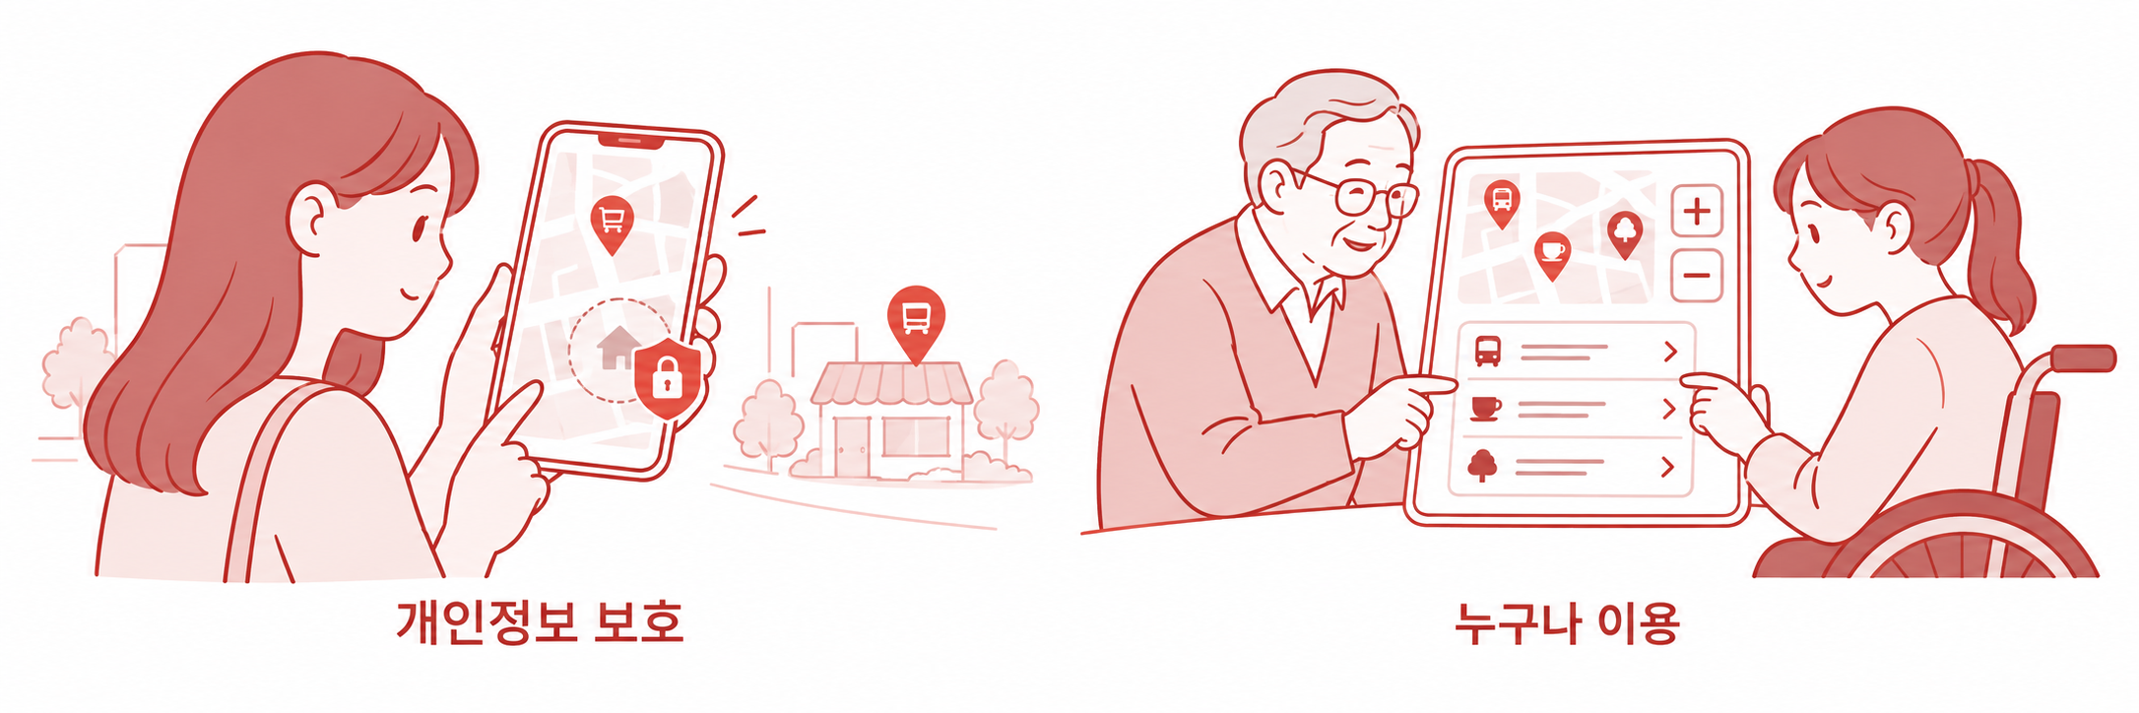
그림 1.3 개인정보와_포용성_윤리 개념을 설계 조건과 확인 방법으로 바꾸기
이용할 수 있는 방법도 살펴봅시다. 출입이 편한 장소를 초록색, 불편한 장소를 빨간색으로만 표시하면 색을 구분하기 어려운 사람에게 정보가 잘 전달되지 않을 수 있습니다. 글자와 기호를 함께 넣으면 색 외에도 뜻을 알아볼 단서가 생깁니다. 접근성과 포용성이라는 개념이 이런 구체적인 선택으로 이어집니다.
그렇다고 글자를 한 줄 붙였다는 이유만으로 누구에게나 접근하기 쉬운 서비스가 되었다고 단정할 수는 없습니다. 키보드로 이동할 수 있는지, 글자를 확대해도 읽을 수 있는지 등 다른 조건도 남아 있습니다. 우리가 이번에 개선한 범위와 아직 확인하지 못한 범위를 구분해서 적는 것이 좋습니다.

개념을 기능으로 바꿔 봅시다
“사람의 권리를 존중한다”를 화면에서 확인할 수 있는 문장으로 바꿔 보세요. 예를 들어 “공개할 정보의 항목을 등록 전에 보여 준다”라고 적을 수 있습니다. 이어서 그 기능이 실제로 있는지 확인할 방법도 한 줄 적어 보세요.

1.4 윤리적 판단과 의사결정
정답을 외우기보다 판단의 이유를 말하기 ?
어떤 정보를 지도에 올릴지 판단할 때 곧바로 의견이 갈릴 수 있습니다. 한 사람은 많은 사람에게 도움이 된다고 말하고, 다른 사람은 개인의 생활이 드러난다고 말합니다. 이때 찬성과 반대의 수만 세기 전에 서로 무엇을 알고 있고, 무엇을 걱정하는지 정리해 보겠습니다.
먼저 확인된 사실과 추측을 나눕니다. “기관이 공개한 운영 시간이다”와 “아마 밤에도 열 것이다”라는 다릅니다. 다음으로 영향받는 사람을 찾습니다. 정보를 보는 사람뿐 아니라 정보에 등장하는 사람, 자료에서 빠진 사람도 포함합니다. 그 다음 목적을 달성하면서 피해를 줄일 방법을 비교합니다.

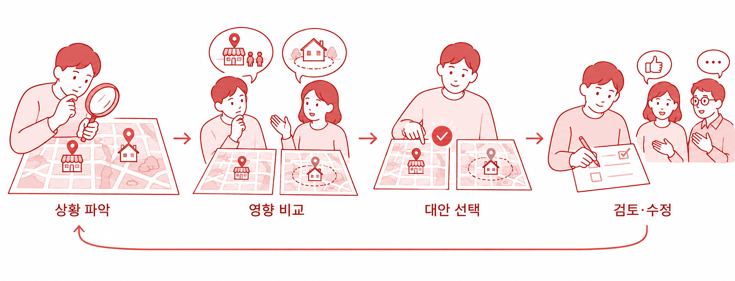
그림 1.4 윤리적_판단-사실과 영향을 살펴 판단하고 다시 검토하기

예를 들어 무더운 날 쉴 곳을 안내하려는데, 어떤 시설의 개방 시간을 확인하지 못했다고 합시다. 편의를 위해 일단 “항상 이용 가능”이라고 써 두면 방문한 사람이 닫힌 문 앞에서 곤란해질 수 있습니다. 이때는 확인되지 않았음을 표시하고 공식 안내로 연결하거나, 운영 시간을 확인할 때까지 추천에서 제외하는 방법을 검토할 수 있습니다. 어느 방법이 적절한지는 이용 상황과 피해의 크기에 따라 따져야 합니다.
판단을 기록할 때는 “윤리적으로 처리했다”라고만 쓰지 마세요. 무엇을 확인했고, 어떤 대안을 비교했으며, 왜 선택했는지를 적습니다. 그래야 다른 사람이 검토할 수 있고, 나중에 새로운 사실을 알게 되었을 때 어느 부분을 고칠지도 알 수 있습니다.

판단 기록의 예
결정: 확인되지 않은 개방 시간을 확정된 정보로 표시하지 않습니다.
이유: 이용자가 닫힌 시설을 찾아갈 수 있기 때문입니다.
대안: 공식 안내 링크와 마지막 확인일을 보여 줍니다.
남은 확인: 운영 시간을 확인할 담당자와 갱신 시점을 정합니다.
판단의 이유를 말한다는 것이 모든 선택을 취향의 문제로 만든다는 뜻은 아닙니다. 사람의 권리를 침해하는 방식이라면 다수가 편리해한다는 이유만으로 밀어붙여서는 안 됩니다. 지켜야 할 기준을 확인한 뒤, 그 안에서 더 나은 방법을 찾는 연습입니다.

1.5 직접 해보기

지도에 올릴 정보 고르기
이제 여러분이 동네 도움 지도의 제작자라고 생각해 보세요. 아래 자료는 모두 학습을 위해 만든 가상 상황입니다. 각 자료를 읽고 “공개 가능”, “조건을 바꾸거나 확인한 뒤 판단”, “공개하지 않음” 가운데 하나를 고르세요. 이 분류는 이번 활동의 판단을 정리하기 위한 것이며, 실제 공개에 필요한 법적 검토를 대신하지는 않습니다.

A 공공시설 운영 시간
시설이 공식 안내문에 공개한 운영 시간입니다. 안내문의 작성일은 확인했지만, 이후 변경 여부는 아직 확인하지 않았습니다.

B 주민의 생활 정보
도움을 주고 싶다는 이웃이 혼자 사는 주민의 이름과 정확한 주소를 전달했습니다. 당사자의 생각은 확인하지 않았습니다.

C 출입구 사진
출입구의 계단 유무를 알려 주려는 사진입니다. 행인의 얼굴이 알아볼 수 있게 찍혔고, 사진의 이용 조건은 확인하지 않았습니다.

D AI가 추천한 가게
AI가 “동네에서 가장 믿을 만한 가게”라고 소개했습니다. 어떤 자료와 기준으로 골랐는지는 제시하지 않았습니다.

진행 순서
① 공개 판단을 고릅니다. ② 도움을 받는 사람과 피해를 입을 수 있는 사람을 적습니다. ③ 부족한 정보와 바꿀 조건을 적습니다. ④ 결정 이유를 두 문장으로 설명합니다.
가능하면 친구와 답을 바꿔 읽어 보세요. 서로 다른 판단을 했다면 상대방이 고려한 사람이나 사실 중 자신이 빠뜨린 것이 있는지 살펴봅니다. 혼자 공부한다면 정보에 등장하는 사람의 입장에서 자신의 답을 다시 읽어 보세요.

활동 기록
자료와 판단 | 영향을 받는 사람 | 확인할 점과 결정 이유
A
B
C
D

확인 문제
1. 지도에 직접 접속하지 않아도 그 지도의 영향을 받을 수 있는 사람을 한 명 들고, 이유를 설명해 보세요.
2. AI로 코드를 만드는 것과 서비스 안에서 AI로 장소를 추천하는 것은 어떻게 다른가요?
3. “공정한 추천을 제공한다”는 문장을 화면이나 자료에서 확인할 수 있는 조건으로 바꿔 보세요.
4. 의견이 갈린 공개 판단을 다시 검토하려면 어떤 사실이나 당사자의 의견이 더 필요한가요?

다음 장으로
여러분이 적은 판단을 사회는 어떤 원칙과 제도로 정리하고 있을까요? 다음 장에서는 국내외 인공지능 윤리 동향을 살펴보고, 윤리원칙과 법률, 실무 지침의 역할을 구분해 보겠습니다.

참고 자료
[1] UNESCO, Recommendation on the Ethics of Artificial Intelligence, 2021. 인권·존엄성, 공정성·투명성과 인간의 감독에 관한 개념 참고.
https://www.unesco.org/en/artificial-intelligence/recommendation-ethics

마무리와 확인 문제( 교사용)

활동 해설
A는 출처가 분명하다는 점이 도움이 됩니다. 다만 정보가 바뀔 수 있으므로 공식 안내와 확인 시점을 함께 보여 주고 갱신할 방법을 정하는 판단이 가능합니다. 출처를 적었다는 사실만으로 내용이 언제나 정확해지는 것은 아닙니다.
B는 지금 받은 상태로 공개하지 않는 판단이 적절합니다. 도움의 목적과 별개로 당사자의 생활이 드러나는 피해를 고려해야 하기 때문입니다. 공개 지도에 개인 주소를 싣는 대신 지원 기관을 안내하는 방법처럼 목적을 달성할 다른 수단을 검토할 수 있습니다.
C는 출입구 정보와 행인의 얼굴을 구분해서 생각할 수 있습니다. 필요한 부분만 남긴 대체 자료를 준비하는 방안이 있지만, 얼굴을 가리는 것만으로 사진의 모든 이용 문제가 해결되는 것은 아닙니다. 이용 조건도 따로 확인해야 합니다. D는 근거 없는 평가를 확인된 사실처럼 싣지 않는 것이 출발점입니다. 추천 기준과 자료를 확인할 수 없다면 해당 평가를 제외하거나 직접 확인할 수 있는 정보로 대체하는 방안을 검토합니다.

이 장의 핵심
인공지능 윤리는 AI의 개발과 사용이 사람에게 미치는 영향을 살피는 일입니다. 기능을 만들 때는 화면을 사용하는 사람과 그 밖에서 영향을 받는 사람을 함께 생각해야 합니다. 존엄성과 권리는 수집 항목, 공개 범위, 설명과 수정 방법 같은 구체적인 조건으로 옮길 수 있습니다. 판단한 뒤에는 이유와 남은 확인 사항을 기록하고, 새로운 사실이 생기면 다시 검토합니다.

